Maatschappelijk vastgoed met meerwaarde

Maatschappelijk vastgoed is alleen levensvatbaar als het meerwaarde heeft voor bewoners. Steeds vaker zijn zij de drijvende kracht. En waarom zou een gemeente of woningcorporatie er nog geld in steken als de bewoners er niet duidelijk beter van worden? Maak kennis met drie nieuwe methoden om te werken aan die maatschappelijke meerwaarde.

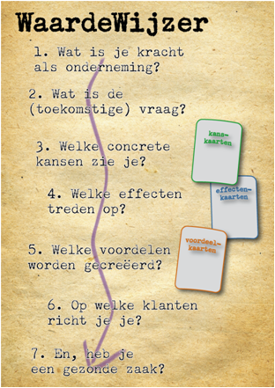
- Wat is het probleem of de zaak waarvoor u zich wil inzetten? Wat is ‘nut en noodzaak’, welke urgentie is er en om wie gaat het daadwerkelijk? ‘Sociaal marktonderzoek’ geeft u de stevige bodem.
- Als bekend is wat de maatschappelijke uitdaging is, moeten we een passende antwoord vinden: wat hebben we in huis, welke kwaliteiten, mensen, mogelijkheden? Hoe komen we tot een idee dat de meerwaarde levert én financieel levensvatbaar is. De ‘WaardeWijzer’ helpt daarbij.
- Als deze activiteit of dat project eenmaal uitgevoerd wordt, willen we ook zeker weten dat de verwachtte resultaten gerealiseerd worden. Dat noemen we ‘verifiëren’: heeft men gebruik gemaakt van de voorziening en vooral, hoe belangrijk was dat eigenlijk voor de gebruikers. Heeft de voorziening het gewenste verschil gemaakt? De waardebeleving van de deelnemers kan bepaald worden middels een ‘ValueGame’.
Deze drie eenvoudig uitvoerbare en inspirerende instrumenten zijn in te zetten op verschillende momenten: de diagnosefase, de planfase en de evaluatiefase. Geen zware bureau-analyses, maar interactieve aanpakken, gebruik makend van kaarten en beelden.
Kennismaken
In één middag maakt u kennis met deze drie nieuwe instrumenten. U krijgt inzicht in de stappen die u kunt zetten. En we gaan in gesprek om te kijken hoe maatschappelijke meerwaarde vergroot kan worden bij maatschappelijke vastgoed.
Voor wie bedoeld
Medewerkers van gemeenten, woningcorporaties en andere partijen die maatschappelijk vastgoed in bezit hebben of exploiteren.
Begeleiders
De workshop wordt begeleid door:
- Jochum Deuten, vrijgevestigd adviseur en onderzoeker rond maatschappelijke effecten. Hij analyseerde uiteenlopende maatschappelijke projecten en stond aan de wieg van methoden als de Effectenarena, Wat Werkt in de Wijk en de Effectencalculator.
- Peter Scholten mba is adviseur/trainer bij Scholten&VanderMeij op het gebied van maatschappelijk ondernemen en investeren; en initieerde onder andere methoden als Social Return on Investment, sociaal marktonderzoek en Valuegame.
Datum en tijd
- Datum: dinsdag 28 mei 2013
- Tijd: 13.00 tot 17.00 uur
- Plaats: locatie in midden van het land, nader te bepalen
Aanmelding
De bijeenkomst is gratis voor partners van Bouwstenen. Deelnemers aan een Bouwstenen-netwerk betalen € 75,- en overige belangstellenden € 175,- (ex BTW). Op deze wijze draagt iedereen die baat heeft bij het werk van Bouwstenen een steentje bij.
U kunt zich hier aanmelden.
Meer info
- Over maatschappelijk rendement
- Sociaal Marktonderzoek heeft geen aparte website, maar is beschreven in het boek 'Dan ga ik liever op vakantie'.
- De WaardeWijzer
- Value Game

